claimAV

viết tài liệu các tool inject code

tìm hiểu cơ chế viết luật trong sysmon

triển khai kịch bản từ quá trình inject code vào hidden process và phát hiện với sysmon

triển khai kịch bản tương tự với dll exe phát hiện bằng clamAV

Cài đặt và sử dụng calmAV

Truy cập <https://www.clamav.net/downloads> để tải ClamAV. Lựa chọn phiên bản thích hợp với hệ điều hành

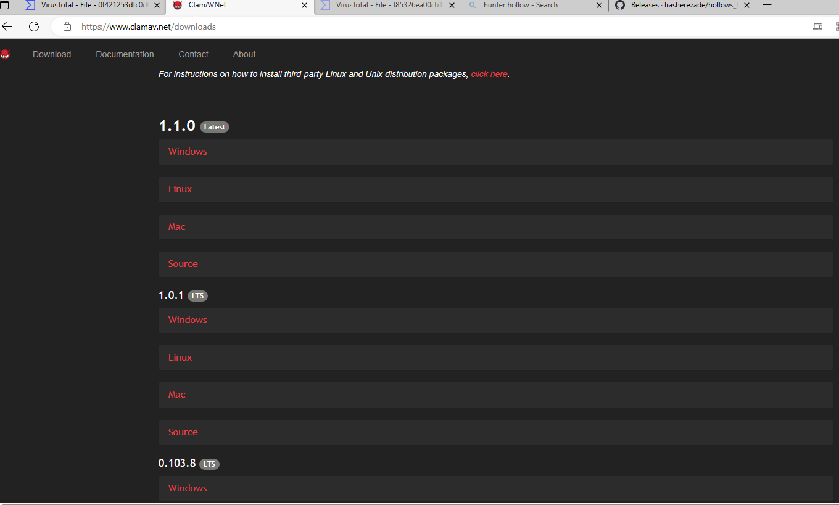

Tải về và giải nén

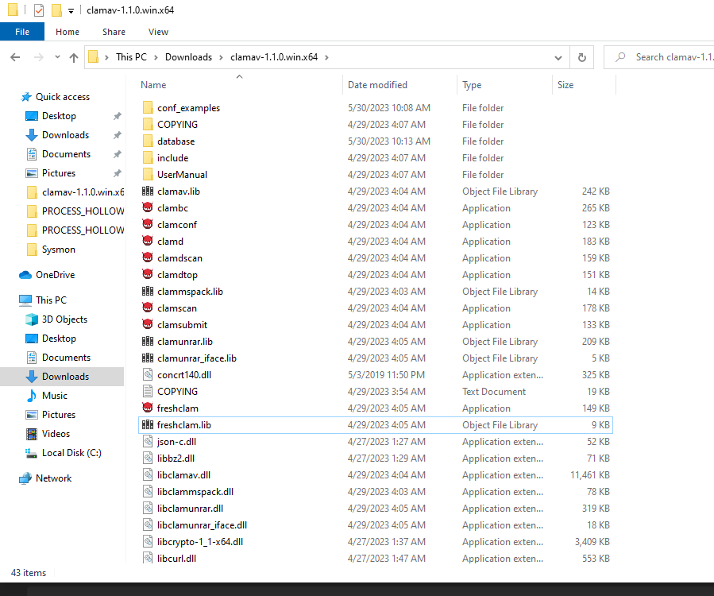

Vào thư mục conf_example xóa đuôi .sample trong 2 file clamd.conf và freshclam.conf

Di chuyển 2 file này ra ngoài

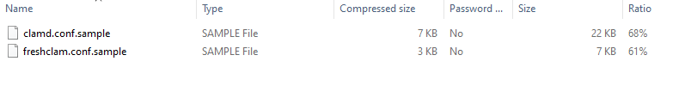

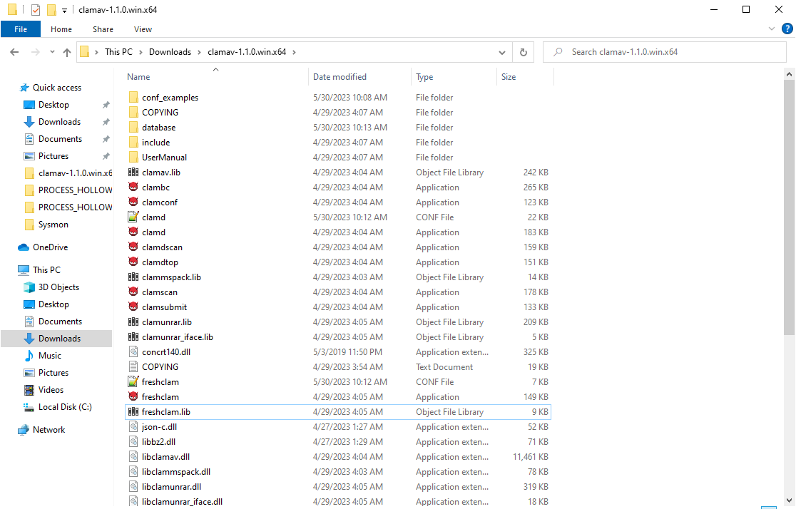

Vào 2 file .conf này và xóa dòng example

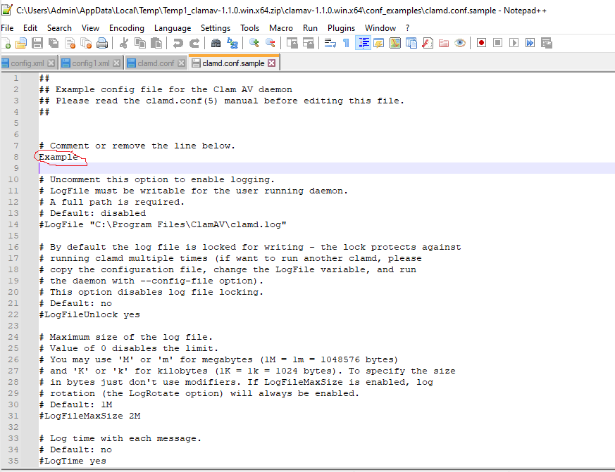

Nhập freshclam.exe để cập nhật cơ sở dữ liệu

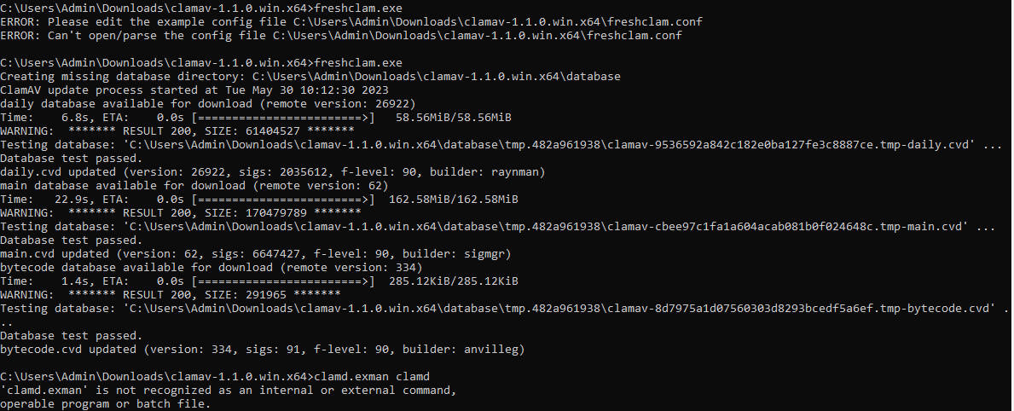

Các bước chuẩn bị đã xong tiến hành quét mã độc bằng clamAV

Với file mã độc monitor1.exe đưa lên virus total tỉ lệ nhận diện mã độc rất cao

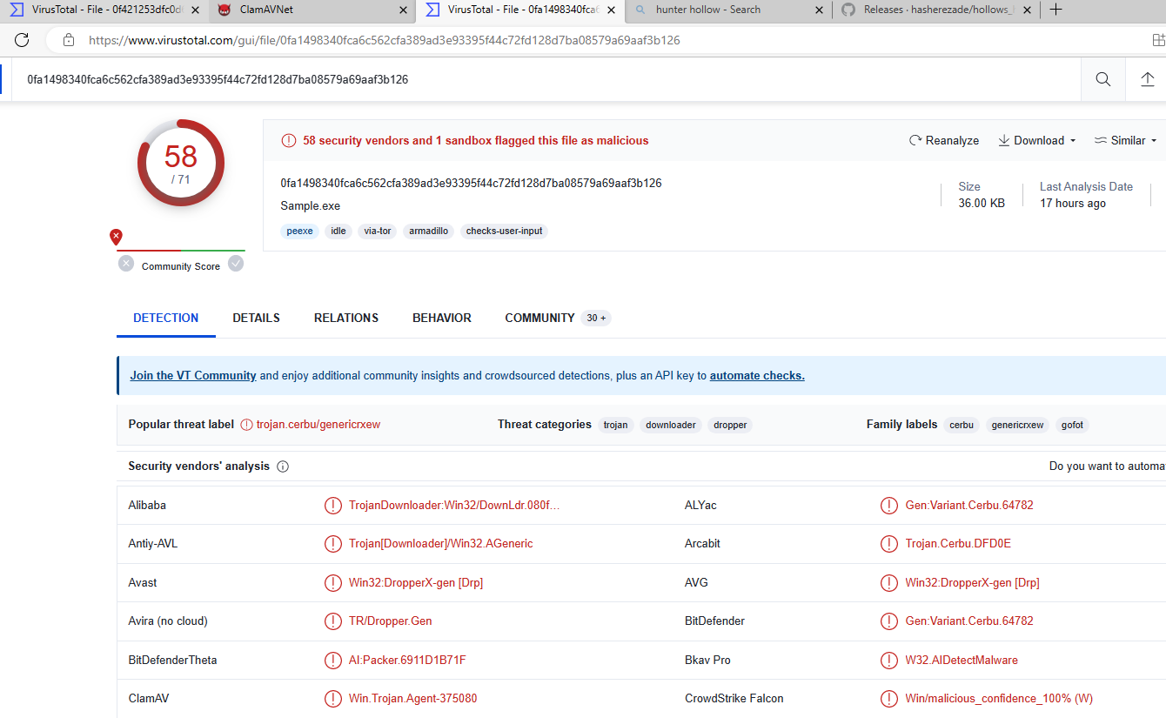

Scan 1 file bằng clamAV

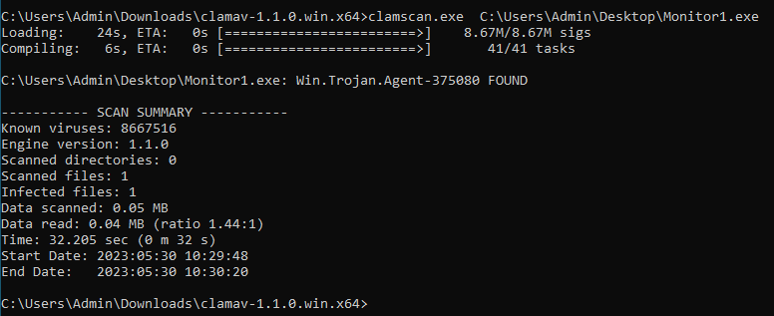

ClamAV dựa trên signatures để phân biệt file sạch và file độc hại

* File hash signatures
* Bytecode signatures
* Phishing Signatures

Ngoài ra clamAV còn có thể xử lý các Yara rule

Yara rule

<https://github.com/Yara-Rules/rules>

<https://github.com/mikesxrs/Open-Source-YARA-rules/blob/master/h3x2b/injection.yara>